5. třída - Distanční výuka 15. 10. 2020

Dobré ráno, milí páťáci,
věřím, že jste včerejší úkoly zvládli. Pokud si s něčím nevíte rady, napiš mi. Přeji vám, abyste i dnešní den pěkně prožili, i když je venku pošmourno. Úkoly jistě zvládnete hravě! MS

Český jazyk

Ve škole jsme si říkali, že slova tvoříme přidáváním předpon a přípon. Některá slova vznikají z jiných slov. Abychom poznali, jak slovo vzniklo, hledáme jeho vztah k jinému slovu. Např. Plavec je ten, kdo umí plavat. Slovo plavat je základové slovo, od kterého jsou utvořena další slova – plavec, plavba. Tato nová slova se nazývají slova odvozená.

Do školního sešitu si napiš tento zápis:

Základové slovo – je slovo, od kterého jsou utvořena další slova - odvozená.
př. plavat (základové slovo) – plavec, vyplavat, plavba (odvozené slovo)

Slovotvorný základ – část slova, kterou mají společnou jak slovo základové, tak slovo odvozené
př. slovo základové slovo odvozené
plavat vyplavat
plavat plavec
učitel učitelský

Udělej si ústně. V prvním řádku jsou odvozená slova, která mají červeně vyznačený slovotvorný základ. Zkus do druhého řádku doplnit vhodné základové slovo.
př. rybník knihovna bylinkářka školník staveniště
ryba knih __ bylin __ škol __ stav __

Kontrola: kniha, bylina, škola, stavba

V pracovním sešitě si zkus procvičit toto učivo.

PS 9/1 – tvoř nová slova pomocí předpon, které jsou v nabídce v řetězu, tak aby slova dávala smysl.

PS 9/2 – ke slovům připojuj správnou příponu a nové slovo napiš na řádek.

PS 9/2a – slova z 2. cvičení roztřiď do správných skupin, prohlédni si příklady (slova v závorkách).

PS 9/3 – tvoř podstatná jména ze sloves, př. míchat – míchání.

PS 9/4a – tvoř z přídavných jmen podstatná jména. Dvě nově utvořená slova použij ve větách.

Udělej si kontrolu cvičení podle klíče, který je zezadu pracovního sešitu. V pracovním sešitě dole si nakresli smajlíka podle toho, jak se ti dařilo ,

Sloh
V minulé hodině slohu jste pracovali ve skupinách. Tvořili jste příběh, ve kterém jste měli použít 5 slov. Dnes si vyzkoušíte stejnou aktivitu, ale už každý sám. Tento úkol udělej do příštího čtvrtku.
Do slohového sešitu napiš své vyprávění, ve kterém použiješ slova: hvězda, hodiny, čaj, kniha, pes. Tato slova si můžeš dát do jiného tvaru. Délka textu by měla být aspoň na jednu stranu sešitu, ale může být i delší.
Vymysli:
Nadpis příběhu
Text rozděl do odstavců: úvod (seznámení s místem, kde a kdy se odehrává, kdo vystupuje v příběhu)
stať (v tomto odstavci napiš, co se stalo, hlavní myšlenka příběhu)
závěr (konec příběhu, jak vše dopadlo).

Anglický jazyk

Slovíčka – opakuj si nová slovíčka (školní předměty)

Ústně si řekni, jaká slova jsou v hadovi.

ENGLISHMATHSPECZECHSCIENCEARTMUSICITCRAFTHISTORY

Čas – nauč se otázku: What time is it? a odpověď: It´s 5 o´clock. (Je 5 hodin.), It´s half past 7. (Je 7.30.)

Písnička – procvič si výslovnost. Ve škole jsme nemohli zpívat, ale doma si zazpívej naplno!

https://www.youtube.com/watch?v=EIxaxnageTo

PS 34/1, 2

Pracovní list – ve složce máš tento pracovní list se školními předměty. Doplň názvy předmětů k obrázkům, potom si nalep do sešitu Project.

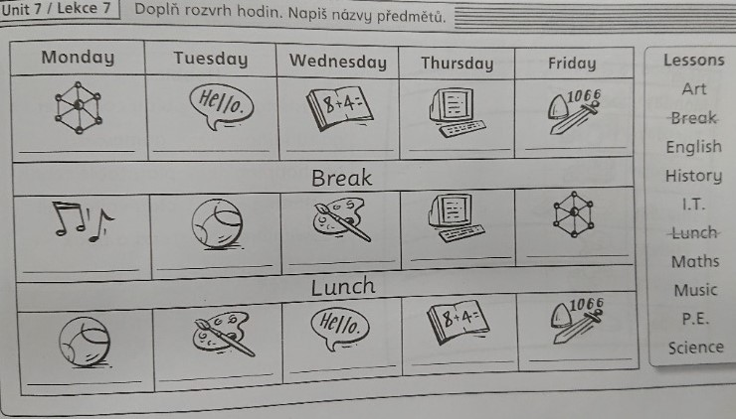

Matematika

Rozcvička – udělej si matematickou rozcvičku v pracovním sešitě.

PS 10/38

PS 12/43 – můžeš použít kalkulačku na mobilu

Pravidlo: závorky mají přednost
násobení a dělení má přednost před sčítáním a odčítáním

PS 12/44

PS 8/28 a, b

Dobrovolný náročnější úkol pro ty, co si chtějí trochu zapřemýšlet. Můžeš použít kalkulačku k výpočtům.

PS 8/30 a, b

